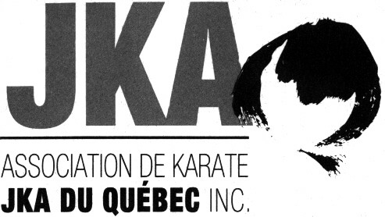 | Compétition JKA de l’AKJKAQ
COMPÉTITEURS  Les compétiteurs doivent porter un karaté-gi blanc.  Les femmes peuvent porter un t-shirt blanc uni sous la veste du karaté-gi.  Les compétiteurs doivent avoir les ongles coupés courts et ne doivent pas porter d'objet métallique ou autres qui puissent blesser leurs adversaires. Les appareils dentaires doivent être approuvés par l'Arbitre et par le médecin officiel. Le compétiteur assume toute responsabilité en cas de blessure.  Les lunettes sont interdites. Le port des lentilles cornéennes souples est autorisé sous la responsabilité du compétiteur.  En KUMITE, les barrettes et épingles à cheveux métalliques sont interdites.  Les équipements protecteurs suivants sont obligatoires :  - Gants (JKA blanc ou WKF)  - Protecteur buccal  - Support athlétique (homme)  Les équipements protecteurs suivants sont permis :  - Protège-poitrine pour les femmes  - Plaston pour les moins de 18 ans  - Couvre-tête à caractère religieux de type WKF (couvrant les cheveux mais pas la zone du cou)  En KATA, une discrète pince à cheveux est autorisée. Les rubans et autres ornements sont interdits.  Le port de tout autre vêtement ou équipement est interdit. |  |  | CONTESTANTS  Contestants must wear a white karate gi.  Female competitors may wear a plain white T-shirt beneath the Karate jacket.  Contestants must have short fingernails and must not wear metallic or other objects, which might injure their opponents. The use of metallic teeth braces must be approved by the Referee and the Official Doctor. The contestant accepts full responsibility for any injury.  Glasses are forbidden. Soft contact lenses can be worn at the contestant's own risk.  In KUMITE matches hair slides are prohibited, as are metal hairgrips.  The following protective equipments are compulsory:  - Mitts (JKA white or WKF)  - Gum shield  - Groin Guards (male)  The following protective equipments are allowed:  - Breast protector for women  - Chest protector for under 18 years old  - Religiously mandated head-wear WKF type covering the hair but not the neck or throat  In KATA, a discreet hair clip is permitted. Ribbons and other decorations are prohibited.  The wearing of unauthorised clothing or equipment is forbidden.

